历史教研组主动发展简报
一中历史组主办 2011.4

1.3月初，高二小高考进入冲刺阶段。高二历史组全体成员在刘常老师的带领下，精选练习，严格控制题量，指导学生夯实基础、提高能力。
2.3月13日，高一历史组在张桂英老师的带领下，参加市教研室活动。
3.3月21日，高三进行一模考试，平均分为74分，达B率为全市第一。
4.3月31日，常州市高三历史教学研讨会在我校举行。李先斌老师就《全球化进程中的中国》开了一堂高三专题复习研究课，受到全市高三历史教师的一致好评。
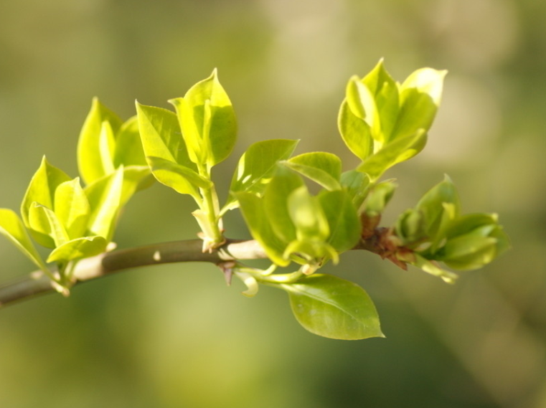

构建“三D课堂”，促进学生发展
——郁树梅
3月13日，高一历史教研组在张桂英老师的带领下前往北郊中学参加市教研室组织的教研活动。活动中，北郊中学的朱哲程老师上了《近代中国经济结构的变动》一课。
课后，朱老师对自己的课进行了介绍。朱老师这堂课的主要思路是通过学生课前对课文的充分预习，然后提出疑问，在课堂上对有代表性的问题进行讨论和分析，最后得出结论。这种教学模式是北郊中学在华师大专家指导基础上形成的3D课堂模式，意即“发现，领悟，发展”。
这种模式符合新课标理念，并与课程发展的方向相一致，具有较强的可操作性和可推广性。省常中、二中、一中等多位老师也进行了点评。大家一致认为，这是一堂设计好的敢于创新的研究型课。教材处理和重难点把握的非常好，每一环节紧紧相扣，逻辑关系清楚。在提出问题和解决问题的设计方法非常好，值得推广。
这次活动对我们高中的历史教研有很大的启发意义。如何在教学过程中提高学生的能力，如何在课堂中生成，如何加强学生的学习积极主动性。这些都是这堂课带给我们的思考。当然这些思考也一定会转化为行动体现在我们的课堂中，真正提升我们的课堂教学效果。

2012年常州市高三历史教讨会纪实
2012年常州市高三历史教学研讨会于3月31日在我校召开。常州市历史学科专兼职教研员与高三历史教师齐聚一堂，就如何优化高三历史教学的复习方式和内容共商方略。这次活动为全市高三历史老师提供了共交流、促发展的良好平台。
与会老师首先观摩了我校李先斌老师执教的一堂专题复习课《全球化进程中的中国》。我校学生在课堂中展现的优秀素质给与会老师留下了极其深刻的印象，李老师的复习思路和方法得到与会老师的一致好评。
在随后的大会中，完校长代表我校发表了热情洋溢的欢迎辞，并介绍了我校“增效减负”工作的成果，肯定了常州市历史教学在教研室闵晓弘教研员的带领下所取得的成绩，并预祝本次会议取得圆满成功。
分组讨论阶段中，与会老师分别就“一模”考试得失及下阶段复习策略展开了积极热烈的讨论与交流，闵晓弘老师则作总结发言。闵老师对“一模”情况进行了具体详细的分析，对下阶段的复习工作提出了非常具体的要求，并要求高三教师在复习工作中以学生为本，把能力的培养落到实处，抓出成效。闵老师还特别结合“一模”中选修题暴露出的问题提出了选修模块的复习建议。

